常州五中美术教师2011年宏村写生作品
2011年3月27日至4月2日，常州五中美术班师生四百余人赴安徽皖南宏村写生基地采风写生。在远离城市喧嚣的大自然里，湖面的空旷、古桥的沉静、荷梗的灵动、树的轻盈构成美丽的图卷进入师生们的画面;黑瓦白墙、春柳黄花、青山碧水演化为师生画面中活泼的色点、飘逸的线条、质朴的块面。用心感悟自然，用画笔对语风景。每一幅画面都流露着自己独特的审美感受、对绘画艺术的执着追求！也正因为每一位师生的执着和热情，使得五中美术班采风写生活动成为五中艺术特色教育的优秀传统之一。
林盛阳作品
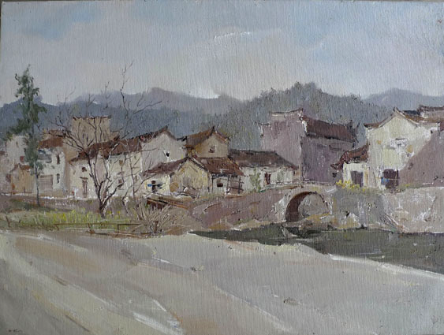
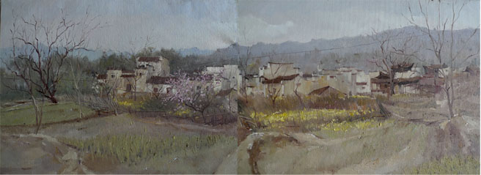
丁亮作品
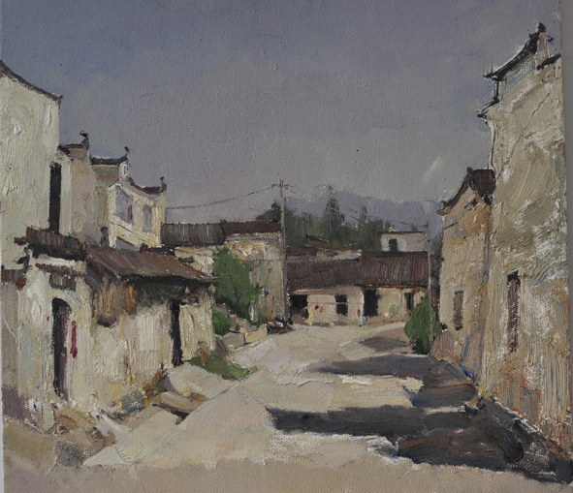
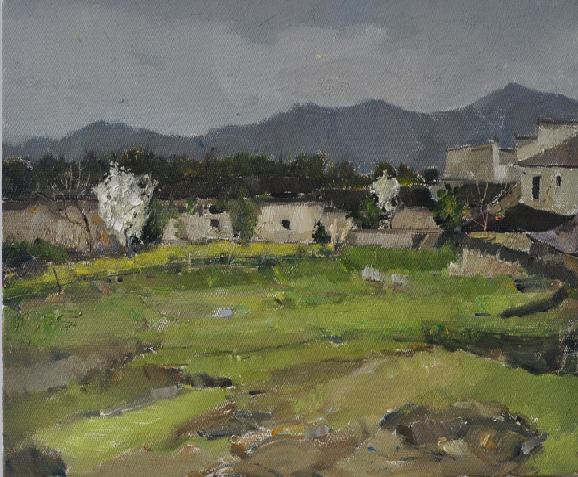
梁俊作品
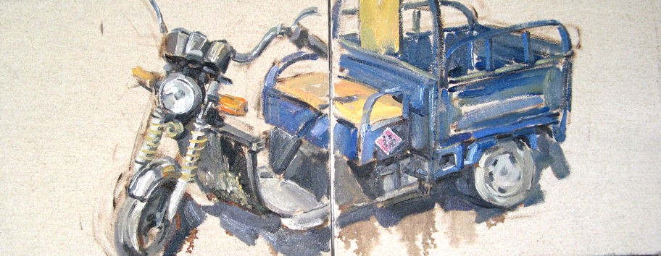
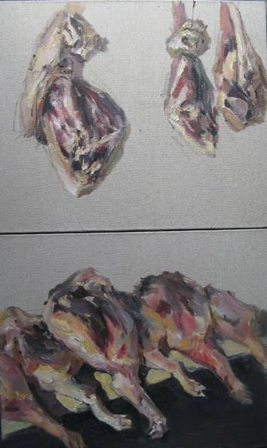
方琦作品
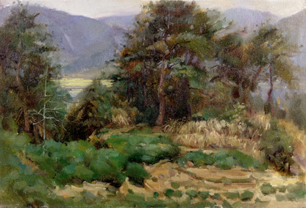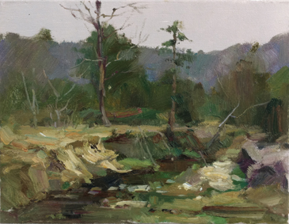
顾敏妍
